Pressemitteilung zur Verteilung am 13. Januar 2021
Blue World Technologies übernimmt einen weltweit anerkannten Hersteller von Brennstoffzellenkomponenten, um seine Marktposition zu stärken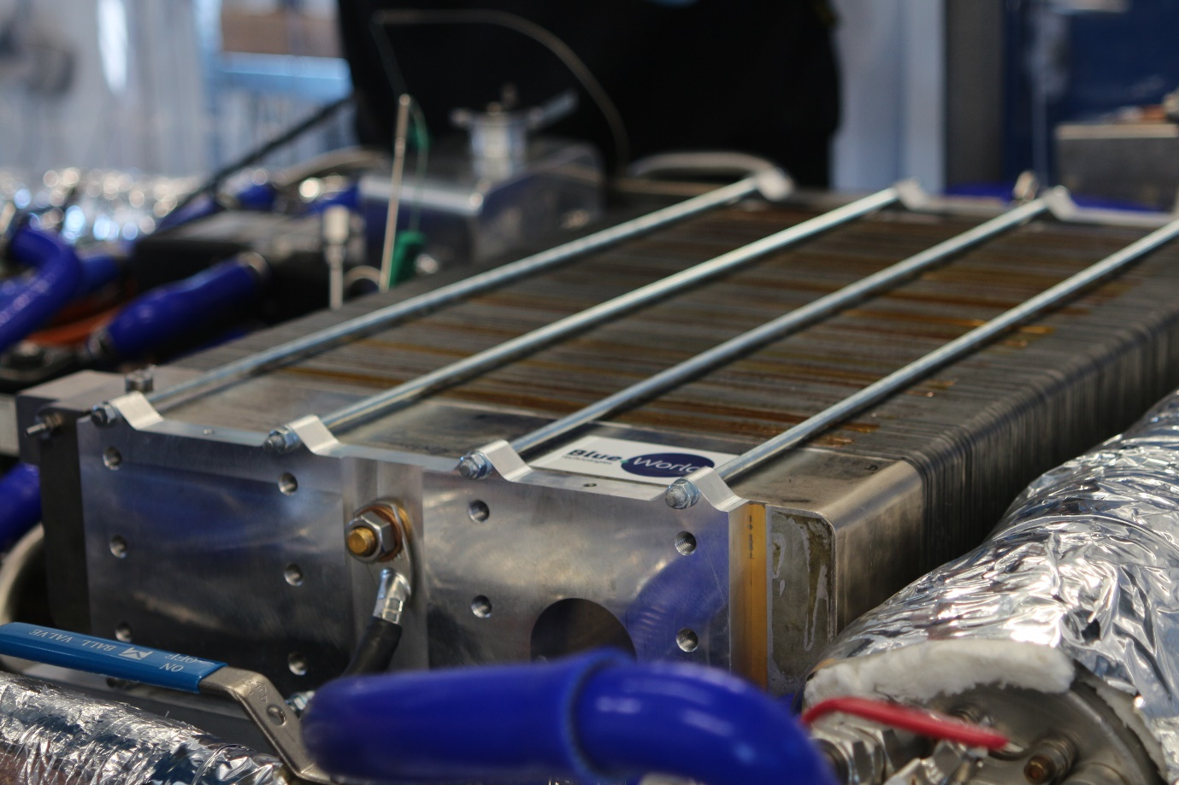

Blue World Technologies, Entwickler und Hersteller von Methanol-Brennstoffzellen, übernimmt Danish Power Systems, ein 25 Jahre altes HT-PEM-Materialforschungsunternehmen.

Am 29. Dezember 2020 wurde der Zusammenschluss von den jeweiligen Hauptversammlungen der beiden Unternehmen genehmigt, wobei Danish Power Systems von Blue World Technologies übernommen und anschließend mit diesem verschmolzen wird, um die Marktposition von Blue World Technologies zu stärken. Die Transaktion folgt auf den im August 2019 erfolgten Einstieg bei Danish Power Systems, bei dem das Unternehmen zunächst einen Anteil von 15 % erwarb. Die Transaktion muss noch von der dänischen Wettbewerbsbehörde genehmigt werden.

Danish Power Systems beschäftigt sich seit mehr als 25 Jahren mit Hochtemperatur-PEM-Systemen (HT-PEM) und war eines der ersten Unternehmen weltweit mit Forschungs- und Entwicklungsaktivitäten auf diesem Feld. Danish Power Systems hat sich mit seiner hervorragenden MEA-Technologie (Membrane Electrode Assembly) weltweit einen Namen gemacht. Seit der Gründung von Blue World Technologies im Jahr 2018 mit der Vision und Strategie, der Brennstoffzellentechnologie zum Durchbruch zu verhelfen, setzt das Unternehmen bei seiner Brennstoffzellenplattform auf MEA-Technologie von Danish Power Systems.

„Die Erfahrung und das Know-how, die das Team von Danish Power Systems in Blue World Technologies einbringt, sind unübertroffen. In den 20 Jahren, in denen ich mit Brennstoffzellentechnologie beschäftige, habe ich keinen anderen Zulieferer gesehen, der die gleiche Stabilität, Leistungsdichte und bewährte Lebensdauer von Bauteilen bieten kann wie Danish Power Systems. Die Übernahme von Danish Power Systems ist daher ein wichtiger und wertschöpfender Schritt für uns, um uns zusätzliche technische Kompetenz zu sichern, die unserer Brennstoffzellenproduktion zugute kommen wird“, erklärt Anders Korsgaard, CEO und Mitbegründer von Blue World Technologies.

Mit der großen Erfahrung und Kompetenz des Danish Power Systems Teams kann Blue World Technologies die Produktentwicklung beschleunigen, die Technologieplattform optimieren und eine Brücke schlagen zwischen F&E-Aktivitäten und Marktanforderungen. Mit einem industriellen Ansatz unterscheidet sich Blue World Technologies von den meisten anderen Herstellern von Methanol-Brennstoffzellen und Brennstoffzellensystemen dadurch, dass alle Technologien und die Herstellung von Kernkomponenten innerhalb der Wertschöpfungskette des Brennstoffzellenstapels intern erfolgen, in einigen Fällen sogar bis auf Systemebene.

„Seit Jahren konzentrieren sich unsere Aktivitäten auf Forschung und Entwicklung. Jetzt freuen wir uns sehr darauf, Teil von Blue World Technologies zu sein und zum ehrgeizigen Ziel der Vermarktung der HT-PEM-Methanol-Brennstoffzellentechnologie beizutragen. Es bringt uns dem Markt viel näher, wo wir für unsere Technologie im Wettlauf um eine grünere Zukunft echte Vorteile sehen“, meint Hans Aage Hjuler, CEO von Danish Power Systems.

Blue World Technologies hat mit der Vermarktung der Methanol-Brennstoffzellentechnologie durch großtechnische Produktion begonnen und plant Mitte 2021 die Aufnahme der Vorserienproduktion mit einer Produktionskapazität von bis zu 5 000 Einheiten (50 MW). Das Unternehmen hat sich das Ziel gesteckt, innerhalb von drei Jahren eine Produktionskapazität von 50 000 Brennstoffzelleneinheiten zu erreichen. Eine großtechnische und kostengünstige Produktion ist der Schlüssel für einen wirklichen Marktdurchbruch von Methanol-Brennstoffzellensystemen als umweltfreundliche Alternative für Industrien auf der ganzen Welt.

Eine wichtige Rolle in der Power-to-X-Wertschöpfungskette
In den letzten Jahren hat Power-to-X sowohl in der politischen Diskussion als auch in vielen Branchen weltweit an Boden gewonnen. Beim grünen Umbau werden Power-to-X-Technologien eine bedeutende Rolle spielen, insbesondere in den Sektoren, in denen eine direkte Elektrifizierung nicht möglich oder machbar ist, beispielsweise im Schwerlastverkehr. Durch die Umwandlung von Ökostrom in flüssigen Brennstoff wie Methanol ist es möglich, die vorhandene globale Infrastruktur für die Speicherung und Verteilung wiederzuverwenden und gleichzeitig den Verbrauch fossiler Brennstoffe und damit den CO₂-Ausstoß zu senken.

Methanol und andere E-Kraftstoffe können zum Betrieb von herkömmlichen Verbrennungsmotoren und Generatoren verwendet werden, entweder als eigenständiger Kraftstoff oder als Additiv, oder als Energiequelle für Brennstoffzellen. Auf der Versorgerseite der Power-to-X-Wertschöpfungskette strebt Blue World Technologies‘ Brennstoffzellentechnologie eine aktive Rolle an. Mit einem hohen elektrischen Wirkungsgrad von bis zu 45 % bieten die Methanol-Brennstoffzellen von Blue World Technologies für viele Anwendungen einen viel höheren Wirkungsgrad als Verbrennungsmotoren und Generatoren. Darüber hinaus sorgen die Brennstoffzellen für einen sauberen und umweltfreundlichen Betrieb, bei dem Schadstoffemissionen wie NO_{x} und SO_{x} vermieden werden. Außerdem können die Brennstoffzellen je nach Herkunft des Kraftstoffs entweder CO₂-neutral oder mit einem deutlich reduzierten CO₂-Ausstoß betrieben werden, was zur Bekämpfung von Luftverschmutzung und Klimaveränderung beiträgt.

Pressekontakt:
Leiterin Unternehmenskommunikation
Anne Kvist
E-Mail: akv@blue.world
Mobil: +45 31 60 16 71

Über Blue World Technologies
Blue World Technologies ist ein ehrgeiziger und visionärer Entwickler und Hersteller von Methanol-Brennstoffzellen-Komponenten und Systemen für stationäre/APU-Anwendungen und für den Automobil- und Schwerlasttransportsektor auf der ganzen Welt. Die Brennstoffzellen sind eine umweltfreundliche Alternative zu Verbrennungsmotoren und Dieselgeneratoren. Als Teil des Power-to-X-Ökosystems unterstützt die Methanol-Brennstoffzellentechnologie denjenigen Teil des ökologischen Umbaus, der nicht allein durch direkte Elektrifizierung und Batterietechnologie bewältigt werden kann.

Blue World Technologies verwendet als Energieträger für seine Brennstoffzellensysteme ausschließlich Methanol – ein erneuerbarer flüssiger Kraftstoff, der unter Verwendung der vorhandenen Infrastruktur einfach und kostengünstig jahrelang gelagert und um die Welt transportiert werden kann.

Blue World Technologies kann auf umfangreiche Erfahrungen aus der Brennstoffzellenindustrie zurückgreifen und hat sich zum Ziel gesetzt, der Technologie durch Massenproduktion zum Durchbruch zu verhelfen. Das Unternehmen konzentriert sich auf die Hochtemperatur-PEM-Brennstoffzelle in Kombination mit Methanol-Reforming. Diese Kombination gewährleistet ein einfaches Systemdesign mit hoher Umwandlungseffizienz und erheblichen Vorteilen wie CO₂-Reduzierung, Kraftstoffkosteneinsparungen und null schädlichen Emissionen.

Im Dezember 2020 schloss Blue World Technologies seine letzte Finanzierungsrunde von 6,4 Mio. EUR ab und strebt einen künftigen Börsengang an.

Lesen Sie mehr über Blue World Technologies auf unserer Website www.blue.world oder besuchen Sie uns in den sozialen Medien.

